Instituto Tecnológico y de Estudios Superiores de Occidente
Departamento de Electrónica, Sistemas e Informática

Desarrollo tecnológico y generación de riqueza sustentable

PROYECTO DE APLICACIÓN PROFESIONAL (PAP)
PROGRAMA DE CIUDADES INTELIGENTES



4L05 VIDA DIGITAL
DRONES: Construcción de dron basado en el modelo existente y creación de ortofotos. ROVER: Implementación de sensores de proximidad para detectar obstáculos en el prototipo. REDES DE SENSORES INALAMBRICOS: Ampliación y mantenimiento de la Red e Incremento de nodos y señales medidas.

PRESENTAN
Programas educativos y Estudiantes
Ing. En electrónica, Gustavo Araiza Obeso.
Ing. En electrónica, Luis Roberto Lomelí Plascencia.

Profesor PAP: Luis Eduardo Pérez Bernal
Tlaquepaque, Jalisco, julio de 2019
ÍNDICE

Contenido

REPORTE PAP 2
Presentación Institucional de los Proyectos de Aplicación Profesional 2
Resumen 2
1. Introducción 3
1.1. Objetivos 3
1.2. Justificación 4
1.3 Antecedentes 5
1.4. Contexto 6
2. Desarrollo 8
2.1. Sustento teórico y metodológico 8
2.2. Planeación y seguimiento del proyecto 12
2. Resultados del trabajo profesional 39
4. Reflexiones del alumno o alumnos sobre sus aprendizajes, las implicaciones éticas y los aportes sociales del proyecto 39
5. Conclusiones 44
6. Bibliografía 45
Anexos 46

REPORTE PAP

Presentación Institucional de los Proyectos de Aplicación Profesional

Los Proyectos de Aplicación Profesional (PAP) son una modalidad educativa del ITESO en la que el estudiante aplica sus saberes y competencias socio-profesionales para el desarrollo de un proyecto que plantea soluciones a problemas de entornos reales. Su espíritu está dirigido para que el estudiante ejerza su profesión mediante una perspectiva ética y socialmente responsable.
A través de las actividades realizadas en el PAP, se acreditan el servicio social y la opción terminal. Así, en este reporte se documentan las actividades que tuvieron lugar durante el desarrollo del proyecto, sus incidencias en el entorno, las reflexiones y aprendizajes profesionales que el estudiante desarrolló en el transcurso de su labor.

Resumen

El cuidado ambiental y la inclusión son dos aspectos que se encuentran en las vidas de cualquier ser humano hoy en día debido a la globalización. El hecho de conservar cualquier tipo de especie para la preservación del planeta es indispensable si es que se quiere tener una vida a futuro. Por esa razón es que se empiezan a realizar proyectos donde se concientiza tanto alumnos como profesores a tomar importancia sobre estos temas. La tecnología se ha vuelto una de las herramientas principales para ayudar a lograr los cometidos y gracias a la accesibilidad con la que cuentan permite a que cada vez más personas puedan tener uso de ello. Los drones son aparatos electrónicos que han ganado mucha fama en las últimas temporadas desde su aparición hace aproximadamente cuatro años, junto con el desarrollo de sensores más eficientes y pequeños, que se les han encontrado mayores funcionalidades en cualquier actividad ordinaria. Con la ayuda de un dron y puntos georreferenciados se pueden obtener fotos de un área determinada y con la ayuda de un software construir ortofotos del área. Con las redes de sensores se conocen las condiciones climáticas y se pueden predecir los cambios en base a su comportamiento. Y, por último, con los sensores de a proximidad, detectan cualquier obstáculo que se interponga en un automóvil autómata.

1. Introducción

Objetivos
WSN
En los proyectos en los que se está colaborando este verano 2019 están orientados en seguir completando funcionalidades muy específicas que permitan ampliar y dar mantenimiento a la red de sensores inalámbricos y que nuestros avances sean complementados con el trabajo de compañeros que nos precedieron.
El objetivo en común es tener una red a través de ciertos protocolos como ZIGBEE, WIFI, 3G, 4G, donde se pueda conseguir información de algunos indicadores ambientales, ya sea humedad, temperatura o algunos gases presentes y en base a estos datos se puedan encontrar indicios de lo que se puede hacer para mejorar las condiciones del lugar, o simplemente percatarse de lo que sucede en el área donde se miden estas condiciones ambientales.
ROVER
El objetivo en primer lugar es dotar de funcionalidades puntuales a el prototipo de un vehículo autónomo ya construido. Este mismo se espera que, a un futuro, sea capaz de transportar a las personas de manera segura dentro del campus, sin la necesidad de que sea conducido por alguien.
Una vez que el vehículo a escala se comporte como debe hacerlo el de tamaño real, se pueda entonces comenzar a pensar en cómo diseñar el proyecto para que funcione de manera muy similar al prototipo.
El propósito específico de esta etapa viene siendo la adición de los sensores de proximidad e implementación de funcionalidad de estos para la respuesta o acción del prototipo del vehículo autónomo. En otras palabras, la capacidad de decisión de frenar o esquivar por parte del controlador al toparse con un obstáculo, verificando siempre que la funcionalidad de localización geográfica sea certera.
DRON
La intención principal de este proyecto es crear un dron con el que se puedan tomar ortofotos de cualquier terreno, en nuestro caso el bosque de La Primavera. La finalidad de esta parte de la entrega es un diseño con propuesta a un nuevo producto, este mismo realizado con las piezas del dispositivo anterior, con la finalidad de mejoras en las especificaciones.

1.2. Justificación

ROVER
Es necesario entender que no estamos solos en este planeta; lo que hacemos repercute en los demás, hay quienes requieren de nuestro apoyo, por eso, el trabajo es que se pretende impulsar es a que el valor de inclusión que hemos construido en comunidad con el ITESO pueda seguir creciendo.
Para favorecer a este campo donde ser incluyente nos compete y nos ayuda a todos, se está trabajando en la continuación de un proyecto que permitirá transportar a cualquier persona dentro de la universidad con un vehículo automatizado y seguro, el cual tendrá la capacidad de moverse libremente sin ninguna intervención humana por todo el campus.
Lo presentado, tiene todo que ver con el objetivo de concientizar a más gente, buscando que los resultados obtenidos por pensar de manera incluyente nos faciliten un poco la batalla de la inclusión y aceptación social y ambiental.
WSN
Este trabajo ayudará a que la población comience a tomar conciencia, empezando desde nuestra comunidad universitaria de la importancia de sensibilizarnos a las problemáticas relacionadas a la contaminación que vivimos hoy en día.
Buscar hacer un cambio en la mentalidad y la indiferencia de la sociedad hacia los problemas medioambientales que nos afectan de manera directa a todos nosotros, como ciudadanos del área metropolitana de Guadalajara es una prioridad.
A través de los datos crudos que conseguiremos con la ampliación de la red de sensores que reflejarán lo que vivimos actualmente se pueda promover una campaña con el fin de brindarle toda la información a los ciudadanos y a la gente que participa en pro del crecimiento y cuidado del bosque.
A nosotros, en gran parte, nos ayuda ver este proyecto concluido y saber que lo que hacemos recolectando estos datos es útil para otras personas para partir de ahí y empezar otros planes de ideal común.
DRON
Debido a los incendios forestales tan frecuentes que hay hoy en día, es necesario obtener ortofotos para mantener una constante revisión de este. Así se podrá tener un cuidado especial del bosque de La Primavera para tratar de preservar el mayor terreno posible o, en un dado caso, conocer las hectáreas perdidas en una devastación como esta.

1.3 Antecedentes

Nuestra universidad ha sido reconocida interna y externamente como una institución que conoce y sabe manejar el significado de la palabra inclusión desde su fundación. Ciertamente se han realizado muchos esfuerzos por llevar a cabo proyectos que puedan aportar desde ideas que contribuyan al cambio de pensamiento, hasta innumerables proyectos dentro y fuera del campus que sin duda alguna poseen ese carácter incluyente hacia las demás personas.
En el 2018, en uno de los cursos que imparte el Instituto Tecnológico de Estudios Superiores de Occidente, surge la idea del PAP Vida Digital enfocado a Ciudades Inteligentes, este bajo la tutela del profesor Luis Eduardo Pérez Bernal. Donde el objetivo es ofrecer a los alumnos una oportunidad de aportar soluciones a las problemáticas de personas con incapacidad motriz y el cuidado del medio ambiente por medio de estudios y tecnología.

1.4. Contexto

DRON y WSM

Hasta la fecha de cuatro de mayo del presente año, en el bosque de La Primavera se presenciaron veintitrés incendios forestales, los cuales afectaron mil cuatrocientas once hectáreas, según autoridades.

“El director del Organismo Público Descentralizado Bosque de La Primavera, Marciano Valtierra, explicó que mil hectáreas corresponden únicamente al incendio de Los Asadores. Las hectáreas restantes se deben al incendio en San José de la Montaña, zona que vivió diferentes siniestros en un periodo prolongado”. (Velasco, 2019)

Con esto, podemos comprender lo urgente que es la vigilancia y monitoreo en este bosque tan importante en nuestro estado. La constante medición de las variables ambientales que realizamos nos ha permitido ayudar a reforestar poco a poco conforme a la información que recibimos, para conseguir que el tiempo de recuperación del bosque disminuya y permitirle un respiro en caso de que volviese a ocurrir otro incidente.

El bosque de la primavera es considerado el pulmón de Guadalajara, con las alertas atmosféricas que se han activado en tan solo los primeros cinco meses en lo que va del año, se puede entender las razones de porque la calidad del aire en la Zona Metropolitana de Guadalajara ha bajado de una manera tan drástica.

ROVER

Vivimos en una época donde la automatización de procesos es un hecho innegable, pero en particular se está comenzado a dar solución a las numerosas problemáticas que ocasiona que cada ser humano tenga y conduzca su propio vehículo, automóvil y que además este contribuya a la emisión de gases contaminantes, es decir, estamos enfrentando problemas de gran congestión vehicular y problemas constantes de salud relacionados a dicha contaminación.

Grandes empresas y pensadores de renombre intentan ayudar a que las consecuencias de la situación tengan menos impacto en la sociedad y promueven proyectos donde el transporte llegue a ser un servicio de menor costo y, en el que el control automático tome el volante y sea nuestro conductor privado, sumándole a que la energía que utilicen sea mucho más limpia que la quema de gasolina.

Al ver que estos proyectos logran dar resultados muy benéficos a quienes tenemos la necesidad de movernos, el hecho de que nadie debería quedar fuera de esta gran revolución y con proyectos como el que se inicia es entendible; se pretende motivar y a contribuir al servicio de transportar a las personas aun dentro de zonas escolares, parques, bosques, etc.

Estos proyectos sin duda aumentan el interés de jóvenes que persiguen el sueño de lograr grandes cosas con el mismo impacto y donde comenzar con un prototipo, una maqueta y un controlador es una buena forma de hacerlo.

2. Desarrollo

2.1. Sustento teórico y metodológico

Sistemas de Control Automático
Como dice el Autor acerca de los sistemas de control automático “El principio de todo sistema de control automático es la aplicación del concepto de realimentación (medición tomada desde el proceso que entrega información del estado actual de la variable que se desea controlar) cuya característica especial es la de mantener al controlador central informado del estado de las variables para generar acciones correctivas cuando así sea necesario.” (Abarca, 2019).

Calibración de Sensores
La calibración es el proceso de comparar los valores obtenidos por un instrumento de medición con la medida correspondiente de un patrón de referencia (o estándar).
Según la Oficina Internacional de Pesas y Medidas, la calibración es "una operación que, bajo condiciones específicas, establece en una primera etapa una relación entre los valores y las incertidumbres de medida provistas por estándares e indicaciones correspondientes con las incertidumbres de medida asociadas y, en un segundo paso, usa esta información para establecer una relación para obtener un resultado de la medida a partir de una indicación". (Oficina Internacional de Pesas y Medidas, 2008).

Sensor
Es todo aquello que tiene una propiedad sensible ante una magnitud del medio y al variar esta magnitud también varía la propiedad del utensilio de medición manifestando la magnitud de esta variable. (E.J., 2007).

Sensores Ultrasónicos de Sonda
Según el autor estos dispositivos tienen diferentes características, entre ellas se puede detectar la posición de objetos emitiendo sonido a diferentes frecuencias “El sonar también puede usarse como medio de localización acústica, funcionando de forma similar al radar, con la diferencia de que en lugar de emitir ondas electromagnéticas emplea impulsos sonoros. De hecho, la localización acústica se usó en aire antes que el GPS, siendo aún de aplicación el SODAR (la exploración vertical aérea con sonar) para la investigación atmosférica. La señal acústica puede ser generada por piezoelectricidad o por magnetostricción”. (Springer, 2010)

GPS
El articulo describe al sistema de posicionamiento global como “un sistema satelital que permite determinar en toda la Tierra la posición de cualquier objeto, persona o vehículo con una precisión de hasta centímetros.
En teoría un GPS requiere de 3 o más satélites, aunque en la práctica, normalmente son necesarios 4 o más satélites para determinar la posición con cierta precisión.
Para calcular la posición absoluta cada uno se basa en la distancia relativa entre los otros satélites que contribuyen a la medición y el punto de referencia que se está midiendo” (U.S. International Trade Commission, 2010, p.6).

Red Inalámbrica de sensores
WSN por sus siglas en inglés: “Se refiere a un grupo de sensores dedicados y dispersos espacialmente que monitorean y registran las condiciones físicas del ambiente y organizan los datos recopilados en una ubicación central. Las WSN miden las condiciones ambientales como la temperatura, el sonido, los niveles de contaminación, la humedad, el viento, etc.” (Dargie and Poellabauer, 2010, p.168-183, 191-192).

ZIGBEE
“Es un conjunto de protocolos que se utilizan para crear redes inalámbricas de corto alcance y bajo consumo originaria de la antigua alianza HomeRF y que se definió como una solución inalámbrica de baja capacidad para aplicaciones en el hogar como la seguridad y la automatización”. (Moreno, J. 2007)

Comunicación Serial
“La comunicación serie o comunicación secuencial, en telecomunicaciones e informática, es el proceso de envío de datos de un bit a la vez, de forma secuencial, sobre un canal de comunicación o un bus”. (CTV, 2000)

ADC o Convertidor Analógico Digital
“Los sistemas de adquisición y conversión de datos se utilizan para adquirir señales analógicas de una o más fuentes y poder darles un formato digital a esas señales para su análisis o transmisión por parte de dispositivos terminales como computadoras grabadoras o redes de comunicaciones”. (Texas Instruments, 2015)

Microcontrolador
“Un microcontrolador (abreviado μC, UC o MCU) es un circuito integrado programable, capaz de ejecutar las órdenes grabadas en su memoria”. (Vienna University of Technology,2007)

Chasis de dron
“El esqueleto del dron, en él van a ir implantados el resto de los componentes. Es por tanto la estructura central, la que determina el tamaño y el resto de las características del dron. Históricamente han estado realizados en aleaciones ligeras de aluminio, magnesio y titanio. Para reducir peso y aumentar la resistencia han aparecido los materiales compuestos: fibra de carbono, fibra de vidrio y plástico”. (Eva Benítez Mantero, 2018)

Ortofoto
“La Ortofoto aérea es un producto cartográfico georreferenciado y corregido de estas deformaciones que afectan a las fotografías, en la que se pasa de la representación en perspectiva cónica del territorio a una perspectiva ortogonal, corrigiendo las deformaciones por los aspectos mencionados. El resultado mantiene toda la información de la fotografía aérea, permitiendo además medir a escala, tanto distancias como superficies, garantizando el ajuste con mapas existentes en la misma”. (Andalucia, 2019)

Motores de dron
“Son los elementos que mantienen nuestro dron en el aire girando las hélices. Los más extendidos en el mundo de los drones son los motores eléctricos, mediante una bobina por la que circula la corriente eléctrica. Pueden ser:
- Trifásicos (brushless): más costosos, pero a la vez más potentes y precisos que los del segundo tipo, más eficientes ya que consiguen una mayor duración de las baterías para la misma potencia, tienen más rango de velocidades de giro, menos interferencias electromagnéticas y mayor vida útil. Son los más comunes.
- Bifásicos (brushed): más económicos y con escobillas de un material conductor que transmite la electricidad a la bobina para crear un campo magnético. Son hasta 3 veces más pesados que los motores brushless, las escobillas se gastan con el uso, generan corrientes parásitas, chispas y producen más calor.” (Eva Benítez Mantero, 2018)

Controladoras ESC
“Los ESC (Electronic Speed Control) son los encargados de que los motores del dron giren a la velocidad necesaria mediante un circuito eléctrico que varía la velocidad y dirección del motor además de frenarlos si es necesario, para realizar los diferentes movimientos en el aire.” (Eva Benítez Mantero, 2018)

2.2. Planeación y seguimiento del proyecto

- Descripción del proyecto
WSN
Con el objetivo de expandir una plataforma de experimentación con extensión dentro del campus, basada en redes inalámbricas de sensores, busca apoyar a la escuela y al bosque de la primavera en otorgar sus servicios a la comunidad de una manera eficiente y sustentable en la cual podamos monitorear la salud de nuestro bosque universitario.

El ideal del proyecto y una manera de organizar la red ZigBee viene ilustrado con detalle en la imagen inferior. Por el momento el avance de la instalación se limita al “Router” más cercano al coordinador y sus nodos sensores.

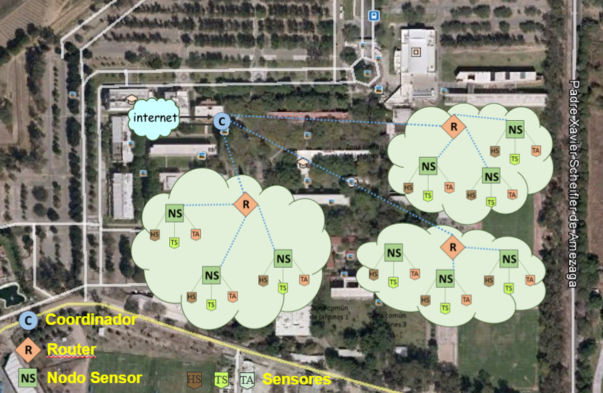
Figura 1. Ideal de Red Inalámbrica de Sensores dentro del ITESO.

Al inicio del ciclo, en la primera semana de trabajo, se escuchó a los clientes tratando de entender los proyectos nos presentaron y en los que se están colaborando actualmente, en ese mismo tiempo, también se documentó lo que se esperaría obtener al final del periodo, tratando con el cliente de que coincidiera con las necesidades que se tienen. (proceso documentado en la definición del alcance)

Para concluir cada objetivo que tiene el proyecto de red de sensores, se dividieron los productos que es necesario entregar, en ocho entregables. Cada uno de ellos se compone de distintas actividades que muchos de los entregables tienen en común por lo que, en conceptos generales, cada integrante del equipo se enfoca en aprender las bases de los materiales que utilizan para después cada uno se pueda especializar en una actividad diferente.

ROVER
El proyecto del vehículo autónomo está en etapa de conexión en torno a las variables del exterior, es decir, que debe interactuar con objetos cercanos a él. Por el momento es capaz de identificar la ruta GPS por la que se ha ido desplazando.

Por esta razón la propuesta que se hace con el objetivo de cumplir las metas definidas para el proyecto al término de este periodo es, primero determinar la posición e instalación de los sensores de proximidad de tipo sonda que se consiguieron con el fin de captar obstáculos en el camino o trayectoria del vehículo para evitar accidentes. Lo cual implica dotar de lógica al controlador y hacer que se detenga, siga o cambie su dirección según las posibilidades con respecto al tamaño del obstáculo y el espacio en el carril.

El esquema general a realizar en el prototipo se muestra a continuación, donde se observa la comunicación entre la controladora Pixhawk y sus componentes.
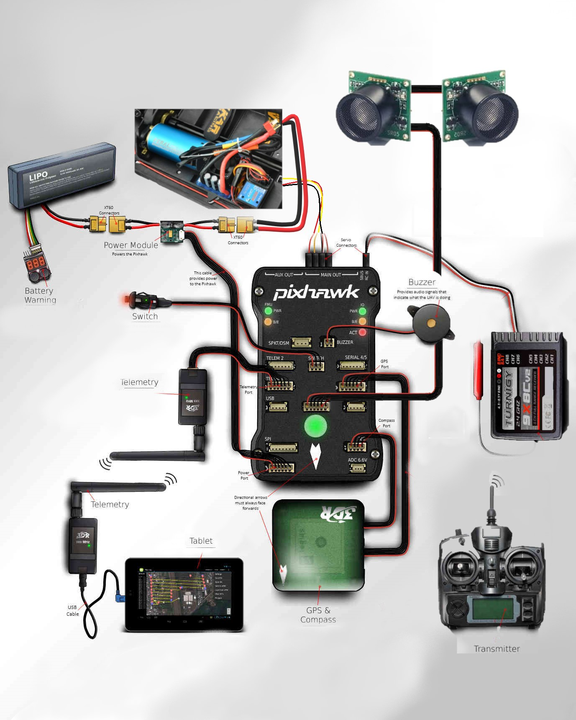
Figura 2. Esquema general Rover.

Al final, lo que se desea es que nuestro prototipo sea la base de funcionamiento del proyecto escalado, cuya finalidad será el poder dar transporte a las personas que lo requieran y, en particular, ayudar a quienes se les dificulta un poco más desplazarse dentro de las instalaciones por medio de un vehículo completamente autónomo.

En la visita al bosque del 6 de junio también se utilizó el software que requiere el pixhawk, controlador del vehículo autónomo, para configurarse y establecer misiones. Con esta pequeña demostración de su uso nos familiarizamos con la herramienta y hemos indagado en las posibilidades que tiene la herramienta de software.

18 de junio con la entrega de los materiales y la documentación de los sensores, nos permitió darnos cuenta de algunos avances que no se mencionaron, se modificó la planeación para omitir algunas cosas que ya se habían concluido.

DRON
Este proyecto da inicio con su segunda fase en desarrollo, la cual consiste en el diseño e implementación de un dron capaz de sobrevolar una determinada área, para que con ayuda de una cámara pueda tomar fotos de la superficie en ciertos instantes. Posteriormente, con ayuda de un software, reconstruir estas imágenes y obtener un producto cartográfico georreferenciado.

El proyecto se realiza con el fin de generar imágenes de alta resolución del bosque de la primavera, para darle seguimiento a las áreas boscosas, identificar las áreas afectadas por incendios y saber el estado de salud de los árboles, para que después se realicen las estrategias necesarias de restauración y/o control de incendios forestales, así como tratamiento de enfermedades detectadas en los árboles.

Para lograr obtener las ortofotos del bosque de la primavera que nos ayuden a identificar los lugares en los cuales es necesario actuar, se requiere un vehículo aéreo no tripulado el cual estará equipado con una cámara con la resolución suficiente para poder analizarlas. Se necesitan realizar los cálculos correspondientes para poder hacer un barrido de la zona en el menor tiempo y maximizar el rendimiento de las baterías de los drones escogidos para la labor. El análisis y la creación de la ortofoto se harán con sistemas de información geográfica.
A continuación, se muestra el diagrama general del Dron que se seguirá durante todo el proyecto.
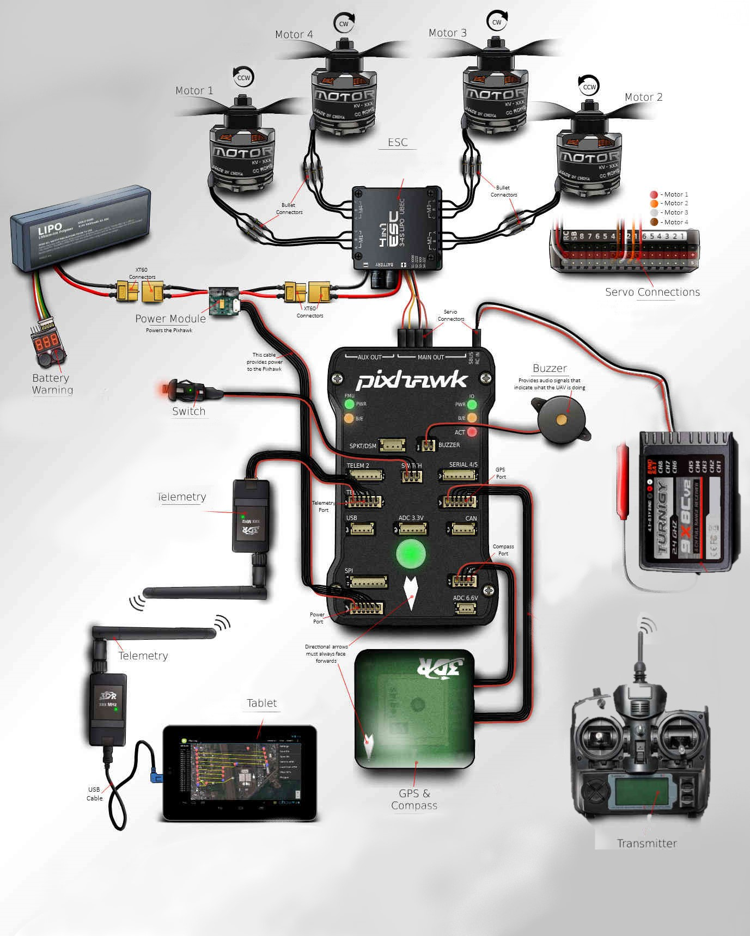
Figura 3. Diagrama general de dron.
- Planes de trabajo.
DRONES
Actividades | Fechas | Tipo de Actividad o Recurso
Revisar especificaciones del material proporcionado y los materiales indispensables para el proyecto |  | Técnico, Recurso Material
  19 de junio
Revisión de los instructivos y manuales de funcionamiento del dron |  | Técnico, Recurso tecnológico
  19 de junio
Investigación y creación de un tutorial para armar nuestro dron F450 | 19 de junio | Técnico, Recurso tecnológico
Ensamblaje del equipo (Dron) | 20 de junio | Profesional
Configuración de modos de vuelo, que consiste en los 6 modos distintos para volar. | 22 de junio | Técnico, Profesional
Simulación de vuelo virtual con ayuda de la herramienta proporcionada por el PAP | 23 de junio | Operativo
Pruebas de vuelo dentro del campus | 24 de junio | Operativo
Obtención de imágenes para la generación de la ortofoto, con ayuda del dron actual en el proyecto. | 5 de junio | Operativo, Profesional
Captura de imágenes con dron en el bosque de la primavera en el área designada por ITESO | 6 de junio | Operativo, Profesional
Documento que describa el programa seleccionado para generar las ortofotos: Determinación del programa a utilizar realizando pruebas | 13 de junio | Técnico, Recurso tecnológico, Profesional
Documento del proceso que se siguió para generar la ortofoto: Procesamiento de imágenes | 17 de junio | Técnico, Recurso tecnológico
Documento de la información que puede obtenerse con la ortofoto: Recopilación de información obtenida del software | 01 de julio | Técnico, Recurso tecnológico

ROVER
Actividades | Fechas | Tipo de Actividad o Recurso
Investigar aquellas herramientas, materiales que se han utilizado para armar el prototipo del vehículo. (ej. Como funciona el receptor GPS, los motores y su dinámica en base a sus componentes de hardware.) | 26/06/2019 | Técnico, Recurso Material
Leer cada documento y repetir los ejemplos que se hicieron el semestre anterior. | 21/06/2019 | Técnico
Conocer los programas y la plataforma donde se desarrolló la geolocalización del vehículo. | 26/06/2019 | Recurso Tecnológico, Profesional
Entender como se hizo la programación actual del vehículo para poder desarrollar nuevo software. | 21/06/2019 | Profesional
Revisar la documentación de las pruebas GPS de la etapa anterior del proyecto. | 02/07/2019 | Técnico
Revisar el código y las pruebas anteriores para replicarlas. | 02/07/2019 | Profesional
Realizar una prueba de localización con el celular para comparar los resultados con los obtenidos con el prototipo del vehículo. | 26/06/2019 | Operativo
Colocar manualmente los sensores en distintas posiciones y determinar en base a los resultados, la posición que detecte mejor para evitar hacer contacto con un obstáculo. | 22/06/2019 | Técnico
Idear una base móvil o fija que permita mantener los sensores en la posición manual más optima. Para después traducir esta idea a un dibujo. | 24/07/2019 | Profesional
Contratar a quien sepa utilizar Solid Works, o aprender a utilizarlo. | 10/07/2019 | Recurso Humano  Profesional
Obtener el diseño en base al dibujo planeado. | 31/07/2019 | Técnico
Instalar la base impresa en el prototipo. | 31/07/2019 | Operativo
Investigar como conectar y configurar los sensores al microcontrolador pixhawk. | 13/06/2019 | Técnico
Probar la comunicación entre el sensor y el pixhawk. | 03/07/2019 | Operativo
conocer sobre la aplicación "mission planner" y realizar pequeñas pruebas en un sensor, para observar su comportamiento. | 09/07/2019 | Técnico
configuración de un sensor a través de un lenguaje de programación ya conocido "C" y observar las diferencias de hacerlo con mavlink. | 27/06/2019 | Profesional
Comparar los dos resultados obtenido para determinar cuál implementación es mejor para nuestra aplicación, para poder configurar los 2 sensores con el método seleccionado. | 16/07/2019 | Profesional
programar el pixhawk para que los sensores puedan detectar un obstáculo. | 26/07/2019 | Profesional
Indicarle al programa del pixhawk que en la detección de un obstáculo detenga el vehículo. | 26/07/2019 | Profesional
Implementar la lógica para detectar y esquivar un objeto. | 31/07/2019 | Profesional
Investigar sobre que componentes adecuar al vehículo de escala real. | 16/07/2019 | Técnico
Realizar un documento especificando los resultados obtenidos sobre la escalabilidad | 18/07/2019 | Técnico

WSN
Actividades | Fecha | Tipo de Actividad o Recurso
Hacer pruebas de transmisión. (Identificación del problema) | 12-jun | Profesional
Investigar acerca del protocolo ZigBee | 5 al 11 de junio | Técnico
Hacer un reporte de la configuración de transmisión y recepción. | 14-jun | Profesional
Realizar lecturas de prueba y comparar los resultados con los actuales. | 20-jun | Técnico
Investigar acerca del funcionamiento del nodo Waspmote | 18-jun | Técnico
Revisar versiones anteriores del programa. | 03-jul | Técnico
Hacer una lista de requerimientos de las etapas de acondicionamiento del sensor. | 21-jun | Profesional
Prever los componentes necesarios de hardware. | 25-jun | Profesional
Hacer pruebas con los sensores y una tarjeta conocida como Arduino. | 25-jun | Operativo
Revisión de versiones anteriores del software del nodo. | 01-jul | Profesional
Realizar pruebas de funcionamiento. | 01-jul | Operativo
Visita a la planta para reactivar el nodo. (Agendar visita) | 02-jul | Recurso Humano, Operativo
Revisar versiones anteriores del programa. | 03-jul | Profesional
Hacer cambios pertinentes al código. | 05-jul | Profesional
Instalar el nodo. | 05-jul | Operativo
Revisar requerimientos de conexión del rúter a red ZigBee. | 08-jul | Técnicos, Recurso Material
Realizar pruebas de transmisión con un endpoint. | 10-jul | Operativo, Profesional
Identificar ubicación de nuevos nodos. | 11-jul | Operativo
Hacer una lista de requerimientos de los nodos. | 11-jul | Profesional
Armar nodos para medir temperatura y humedad. | 12-jul | Técnico
Comparar Waspmote con sensores de SEMADET | 17-jul | Profesional
Realizar pruebas del funcionamiento del nodo Central. | 15-jul | Profesional
Identificación del problema. | 15-jul | Profesional
Reparar las fallas que ocasionan que el nodo deje de transmitir. | 15-jul | Operativo Profesional

- Recursos materiales
Vkrracing Bison:  El vehículo 1: 10 presenta un tamaño enorme. Cuenta con un HobbyWing 120A ESC y el motor de alto torque 3670 coordinan perfectamente, además, la batería LiPo tiene una alta tasa de descarga 25C. | 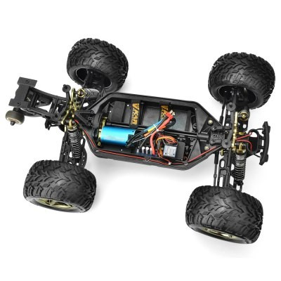  Parte 1. Carcasa, Motor, Neumáticos
El piloto automático Pixhawk® 1 es un popular controlador de vuelo de propósito general basado en el diseño de hardware abierto Pixhawk-project FMUv2 (combina la funcionalidad del PX4FMU + PX4IO). Se ejecuta PX4 en el sistema operativo NuttX. | 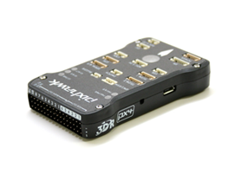  Parte 2. Controlador Pixhawk.
Power Module es una forma sencilla de proporcionar tu APM/Arduflyer con energía limpia de una batería LiPo, así como consumo de corriente y voltaje de la batería mediciones, todo a través de un cable 6P. El bordo salidas regulador de conmutación 5.3 V y un máximo de 3 a de hasta un 7S LiPo battery. | 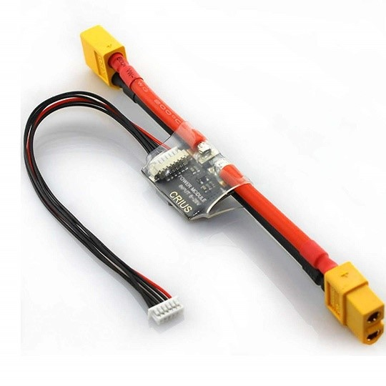  Parte 3. Módulo de Alimentación.
La unidad GPS es la encargada de transmitir información sobre la posición en el planeta a la controladora de vuelo. Dicha conexión se realiza mediante un protocolo de comunicación serie estandarizado conocido como NMEA. Basta con conectar correctamente la unidad de GPS a la controladora (teniendo en cuenta como siempre que los conectores Tx van a Rx y viceversa en ambos dispositivos). | 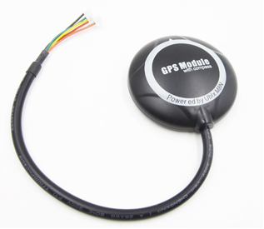  Parte 4. Unidad GPS.
La radio telemetría usa tecnología de radio para realizar medidas remotas con motivo de analizar información. Los datos son transferidos de un punto a otro por medio de un sistema de radio para crear sistemas de radio telemetría, habilitando a los usuarios para poder reunir información y usarla para determinar algo sobre un objeto o cosa. Normalmente el sistema requiere instrucciones externas para poder hacer sus funciones. Esto se hace por medio de un proceso llamado control de tele comandos. | 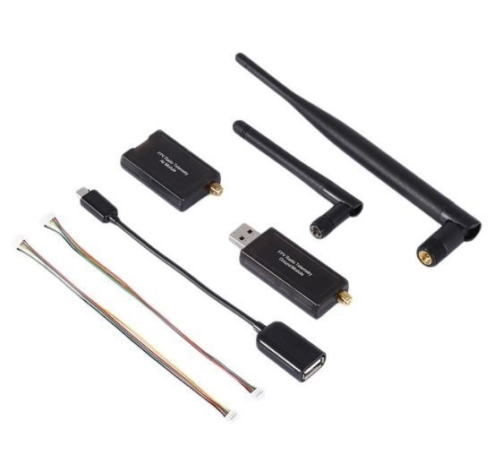  Parte 5. Telemetría.
Radio control:  - Futaba t10j  Emisora de 10 canales funcionando en 2,4ghz y sistema t-fhss  - Programable y actualizable  - Datos de telemetría visibles en pantalla lcd de gran tamaño, retroiluminada y audible a través de auriculares.  - Memoria para 30 modelos  - Alerta mediante sistema vibratorio  - Function glider-mix  - Function multicopter  - S-link  - Trainer  - Thorottle cut  - Fail safe  - Timer | 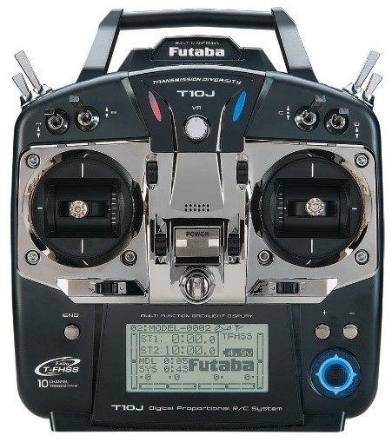  Parte 6. Radio control Futaba.  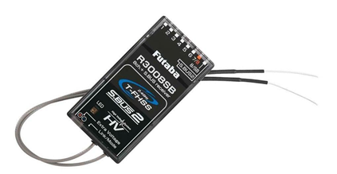
Sensores:  Maxbotics Ultrasonic sensor MB1000  Este sensor es fácil de usar desde el Maxbotix empresa. El lv-maxsonar-ez0 ofrece muy poca precisión a largo alcance en un paquete increíblemente pequeño con ultra bajo consumo de energía. El lv-maxsonar-ez0 detecta objetos de 0-inches a 254-inches (6.45-meters) y proporciona información de rango de sonar desde 6-pulg. fuera de 254-pulg. con resolución de 1 pulgada. Objetos Entre 0-pulg. y rango de presión como 6-pulg. Los formatos de salida de interfaz incluido son de ancho de pulso de salida, salida de voltaje analógico, y salida digital serial asíncrona. | 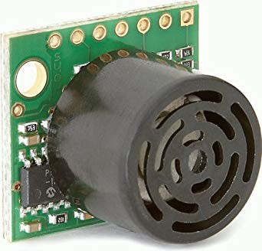  Parte 7. Sonar Sensor.
Chasis del dron:  Este dron cuenta con un frame modelo F450, el cual consta de una estructura de 4 brazos de plástico resistente con un centro en PCB en cual es posible montar los ESC para los motores, así como la controladora, batería, etc. | 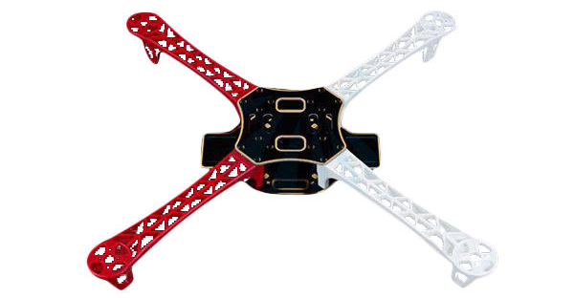  Parte 8. Chasis del dron.
Motores 920kv:  El motor 920Kv es un poderoso reemplazo para cualquier aplicación multi rotor. Con un peso de 54 g, este motor es capaz de producir hasta medio kilogramo de empuje sobre un puntal estándar DJI. Fabricado a los más altos estándares de rendimiento y fiabilidad óptima. | 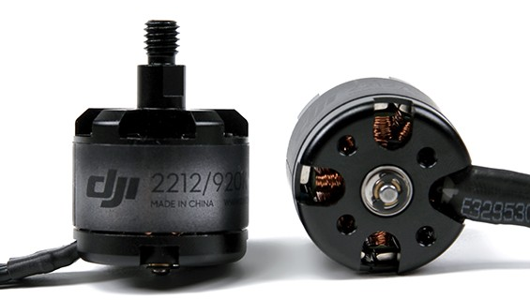  Parte 9. Motores.
ESC:  Por sus siglas (Electronic Speed Contoller) nos encontramos ante un controlador de velocidad electrónico. Un sistema capaz de definir la velocidad de giro de un motor brushless mediante la generación de pulsos compatibles con este tipo de motores. | 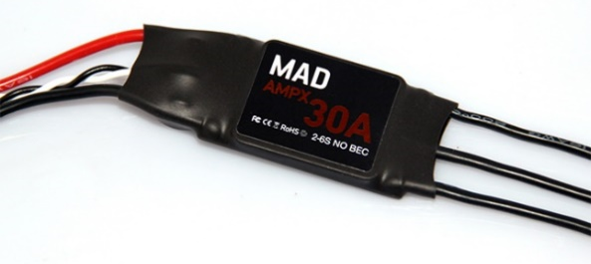  Parte 10. Electronic Speed Contoller.
Batería  La batería es uno de los elementos electrónicos que más cuidadosamente se debe elegir. Principalmente se emplean baterías de LiPo y las tensiones que ofrecen junto con su capacidad y peso es la elección que cada cual debe hacer. | 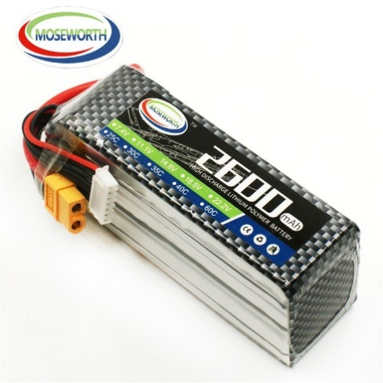  Parte 11. Batería.
Switch:  El interruptor de seguridad (botón de seguridad) es un componente obligatorio del sistema de piloto automático Pixhawk, te permite manejar la seguridad de tu vehículo desactivando los motores hasta que actives el interruptor. El interruptor de seguridad incluye un conector de tres posiciones para conectar directamente al piloto automático. | 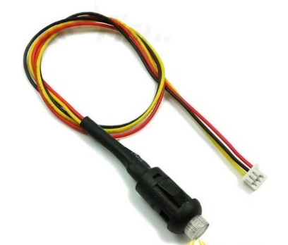  Parte 12. Interruptor.
Buzzer:  Con el buzzer el sistema nos proporciona su estatus por medio de sonidos, así podemos conocer si todo está funcionando perfectamente o cuenta con un error. | 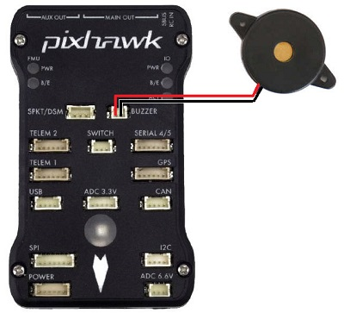  Parte 13. Buzzer.

WSN

Tarjetas Base Grove-XBee Carrier  La tarjeta base fue diseñada para ser utilizada con módulos de la serie Bee; en el caso del proyecto se utiliza en conjunto con el módulo XBee. Cuenta con un cargador USB, una batería y un cargador solar para la batería. | 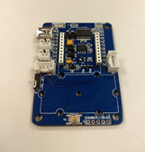  Tarjetas Base Grove-XBee Carrier
Módulos Grove-XBee Carrier  XBee Carrier es la tarjeta que permite la creación de Redes de Sensores Inalámbricas (WSN) Dispositivos de bajo costo y bajo consumo de energía para la constitución de redes inalámbricas de sensores empleando el protocolo ZigBee. | 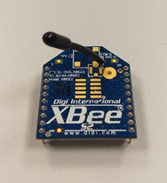  Parte 2. Módulos Grove-XBee Carrier
Bases DIP para módulo XBee  Se utiliza para conectar el módulo Xbee a un microcontrolador, al ser una versión de 5V se puede conectar directamente al Arduino. | 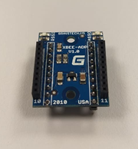  Parte 3. Bases DIP para módulo XBee
Gateway WiFi-ZigBee  El Gateway es un dispositivo que permite la recepción de tramas de datos de sensores provenientes de módulos XBee ZigBee configurados como nodos de muestreo (End Devices) y de nodos Waspmote que emplean la trama ZigBee de envío de datos. De las tramas recibidas se obtiene la información de los valores de los sensores medidos y se envían al servidor del sistema en el formato de la trama de transmisión de datos, empleando un medio de comunicación hacia internet. | 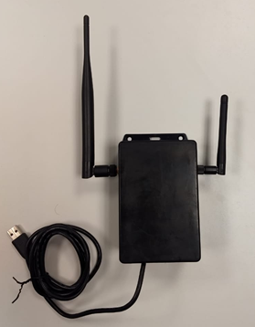  Parte 4. Gateway WiFi-ZigBee
Arduino Uno  Es una placa electrónica basada en el microcontrolador ATmega328. Cuenta con 14 entradas/salidas digitales, de las cuales 6 se pueden utilizar como salidas PWM (Modulación por ancho de pulsos) y otras 6 son entradas analógicas. Además, incluye un resonador cerámico de 16 MHz, un conector USB, un conector de alimentación, una cabecera ICSP y un botón de reseteado. | 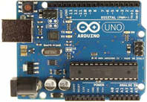  Parte 5. Arduino Uno
El THERM200  Es un sensor de temperatura del suelo con un rango de -40°C a 85°C con una precisión de 0.125°C. La forma de medir la temperatura es mediante la salida de voltaje del sensor, donde 0V hace referencia a -40°C y 3V a 85°C. | 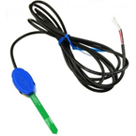  Parte 6. Sensor de temperatura del suelo
El VH400 es un sensor de humedad del suelo el cual mide la constante dieléctrica de la tierra. La forma de medir la temperatura es mediante la salida de voltaje del sensor, donde 0V hace referencia a bajos niveles de humedad y 3V a altos niveles de humedad. | 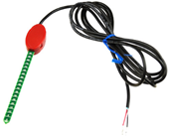  Parte 7. Sensor de humedad del suelo  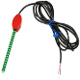
Waspmote Plug&Play con 1 antena y 2 sensores conectados (Temperatura y Humedad)  Es un encapsulado sensorial que cuenta con diversas conexiones para unir sondas que permiten realizar mediciones simultáneas y crear redes modulares reduciendo el tiempo de instalación y mantenimiento de estas. Los dispositivos waspmote cuentan con tecnología 3G para subir los datos a la nube desde cualquier lugar que tenga acceso a la red y tienen protección contra agua y polvo. | 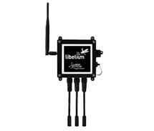  Parte 8. Waspmote Plug&Play
Weather Station WS3000  Es un kit que se puede conectar al Waspmote, consiste en 3 sensores los cuales son: anemómetro, veleta y pluviómetro. Generalmente es utilizado en agricultura, sin embargo, por su bajo costo y funcionalidad se puede utilizar en otros lugares como estación meteorológica. | 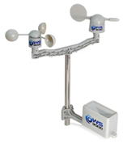  Parte 9. Weather Station WS3000

Humanos
  - Dos personas están aportando al prototipo del vehículo autónomo:
    - Gustavo Araiza Obeso.
    - Luis Roberto Lomelí Plascencia.
  - Para el proyecto de redes de sensores inalámbricas están colaborando cinco personas, entre ellas están:
    - Diego Eduardo Reyna Cruz.
    - Fernando Iván Rico Quintero.
    - Esteban González Moreno.
    - Enrique Alvarado Requena.
    - Luis Roberto Lomelí Plascencia.
  - Para el proyecto de Drones, se encuentran tres personas trabajando:
    - Gustavo Araiza Obeso.
    - Diego Eduardo Reyna Cruz.
    - Fernando Iván Rico Quintero.
  - Se está trabajando bajo la tutela y capacitación por parte de los asesores y también clientes de estos proyectos, los profesores:
    - Luis Eduardo Pérez Bernal.
    - Jorge Arturo Pardiñas Mir.
Económicos
  - Todos los materiales necesarios para los proyectos ya se han conseguido y no disponemos de mayor aporte económico.

Tecnológicos
  - Nuevos protocolos de comunicación, ZIGBEE.
  - Herramienta Visual para configurar tanto el microcontrolador pixhawk como los módulos Xbee y Waspmote.
  - Plataforma en línea de trabajo cooperativo como lo es Share Point.

Tiempos
  - Son en total 256 horas que son repartidas para completar ambos proyectos y el reporte PAP.
Fecha de Reunión | Equipo/Participantes | Acuerdos
3 de junio de 2019 | Reunión con el cliente del ROVER. | Definimos los requerimientos y características que se espera se agreguen al prototipo.
4 de junio de 2019 | WSN ROVER DRON  Planeación de la primera visita al bosque de la primavera. | Preparar los materiales que necesitaríamos para hacer pruebas en el bosque.
5 de junio de 2019 | Equipo de Red de Sensores Hardware, Entrevista con el cliente | Especificar los requerimientos con el cliente.  Planear una nueva reunión para familiarizarnos con los materiales de trabajo.
6 de junio | El equipo de Red de Sensores y el Rover, y el cliente del proyecto de Drones. | Preparar las preguntas que nos fueran surgiendo acerca de nuestros proyectos durante el recorrido y las actividades dentro del terreno de ITESO en el bosque de la primavera.
11 de junio de 2019 | Equipo de Red de Sensores Hardware, Asesoría de materiales y software para programar los microcontroladores. | Definir las metas próximas y hacer pruebas con lo que aprendimos acerca de la red ZigBee creada con ayuda del programa XCTU.
14 de junio de 2019 | Reunión con el encargado de prestar material de trabajo. | Queda firmado un acuerdo de responsabilidad por el cargo del material recibido.
20 de junio de 2019 | Equipo de Red de Sensores de Hardware, Reunión con el cliente, asesoría y revisión de avances y entregables. | Se define la tarea de hacer un reinicio al módulo XBee y conectarlo a la red donde previamente estaba conectado.
24 de junio de 2019 | Equipo de Red de Sensores Hardware, revisión del nodo rectoría. | Definir quienes estarían aportando el martes 25 de junio para retirar el módulo Groove XBee Carrier y revisar las causas de su mal funcionamiento.
28 de junio de 2019 | Equipo de Red de Sensores Hardware, visita a la planta de tratamiento. | Avisar y preparar la visita a la planta para el miércoles con el fin de medir las variables del agua con los sensores recién calibrados.
27 de junio de 2019 | Equipo de Drones, reunión para revisión del producto a entregar. | Configuración adecuada, últimos detalles en el armado final para preparar su vuelo posible en la 7ma semana del curso.
3 de julio de 2019 | Equipo de Red de Sensores Hardware, Reunión para dividirnos las tareas que nos restan. | Hay quienes trabajan en el nodo de la planta de tratamiento y quienes tienen que preparar lo necesario para la visita al bosque de la primavera.
4 de julio de 2019 | Reunión con todos los integrantes del PAP. | Planeación de la visita al bosque de la primavera, aclarar objetivos.
5 de julio de 2019 | Equipo de Red de Sensores, Reunión con cliente. | Preparación de nodos que se instalaran en el bosque en la segunda visita.

- Desarrollo de propuesta de mejora.

ROVER
Se incluye un documento del ROVER con las características y particularidades del controlador que se utiliza, así como en el de drones. Consiste en la descripción y modo de uso del controlador PixHawk. Dicho documento detallado se puede encontrar en anexos (Anexo 1: Guía PixHawk).

Todos los materiales utilizados en el proyecto están enlistados y descritos con el objetivo de dar rápidamente un poco de contexto a quienes se involucrarán en un futuro en el proyecto y les sea más fácil entender cuál es la situación que enfrentan. Nos ayuda a fácilmente ubicarnos en el proyecto y poder abonar ideas que se enfoquen en concreto con lo que tenemos. Esta lista puede encontrarse en la carpeta de anexos (Anexo 2: Listado de componentes).

Sobre el primer entregable final se hizo un documento técnico en donde se plasmó el procedimiento de la conexión de los sensores ultrasónicos al controlador PixHawk y con esto sumar al otros entregables en donde ambos dependen de la instalación de dichos sensores al prototipo del Rover. (Anexo 3: conexión de sensores).
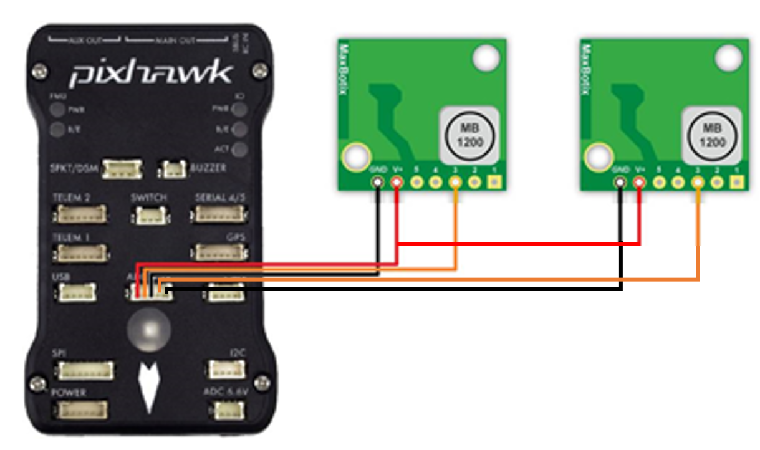

Figura 4. Conexión de sensores al controlador.
En dicho documento se especifican los elementos necesarios tanto de hardware como software para poder replicar el proceso cuantas veces se necesite.

Logrando el objetivo anterior, llegamos al punto en que ya era posible la lectura de información de ambos sensores en el programa de Mission Planner.
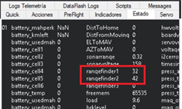
Figura 5. Lectura de datos de ambos sensores.

Y por último con respecto al primer entregable se hizo el estudio donde deben ir posicionados los sensores con el objetivo de captar la mayor información sobre nuestra posición con respecto a la de otro objeto cercano (Anexo 4: estudio sensores).
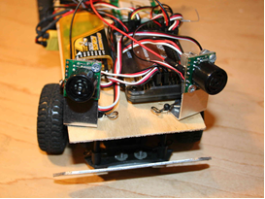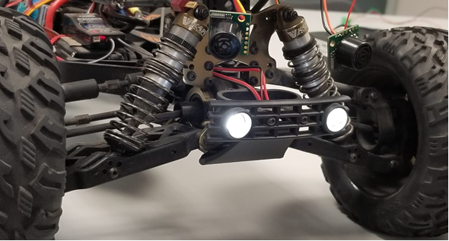
Figuras 6. Posición de ambos sensores

Entonces nos pusimos en la tarea de montar los sensores sobre una base diseñada para evitar el menor ruido detectado por estos y optimizar el espacio sobre el ROVER. Esta base va montada sobre el chasis del vehículo de forma que no intervenga con el alcance de la batería y receptora.
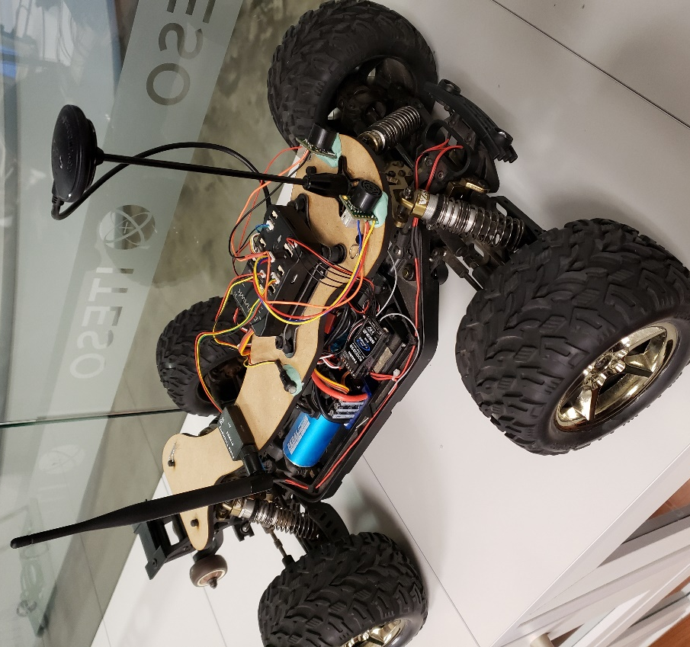
Figura 7. Vista final del ROVER.

WSN

Para familiarizarse con el material y los conceptos de la red inalámbrica de sensores con la que estaríamos trabajando comenzamos utilizando los módulos XBee para crear una red ZigBee y poder modificar cualquier parámetro en ella.
Estuvimos programando los nodos waspmote con programas de ejemplo para aprender tanto la sintaxis como las funciones más importantes en los dispositivos inalámbricos.

En una primera visita al bosque de la primavera, la tarea, más allá de registrar mediciones con el nodo waspmote 3G sensor de temperatura y humedad, era tener una idea ya materializada de lo que hacían en ese momento tales dispositivos y en resumen buscar el punto con mejor recepción de señal e interpretar las lecturas de datos obtenidas.

Estas actividades se detallan con más claridad en el reporte de actividades en el bosque de la primavera, documento anexo al reporte. (Anexo 5: reporte del bosque de la primavera).

Se encontraba en funcionamiento una red experimental de sensores basadas en el protocolo ZigBee dentro del campus ITESO, y uno de los dispositivos ubicado junto a la biblioteca Ignacio de Loyola, necesitaba revisarse y encontrar la causa de comportamiento esporádico, de antemano supimos que un mal diseño del circuito podría estar afectando en la medición de valores, sin embargo, no podía ser la misma causa por la que en momentos dejaba de enviar información.
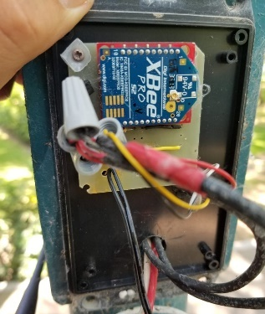
Figura 8. Dispositivo de Biblioteca.

Al revisar las conexiones internas descubrimos que la antena se había desconectado, aunque previo a dar por hecho que aquella era la causa de la mala comunicación retiramos en nodo Groove XBee Carrier para intentar conectarlo en otra red en el salón gamma del mezanine.
Después de retirar la tarjeta de red, instalamos el correcto divisor de voltaje para el voltaje que acepta la tarjeta.

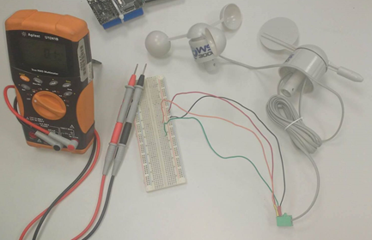
Figura 9. Pruebas en veleta y anemómetro.

La imagen anterior muestra la veleta y el anemómetro, partes de una pequeña estación meteorológica la cual es fácilmente utilizable gracias al plug and play que los nodos waspmote proporcionan, pero el objetivo fue distinto, utilizamos herramientas como el multímetro y el osciloscopio para conocer el comportamiento de cada uno y tomando como referencia el soporte de libellium nos encargamos de aplicar la misma lógica en el controlador Arduino Uno de tal manera que sin importar el controlador se pueda leer la información con un código general.

Entre las ultimas tareas de este proyecto se hicieron pruebas de alcance entre los nodos XBee instalados cerca de la plaza de los cincuentas, el edificio V y el W. Se llegó a la conclusión de que al menos dos nodos son necesarios para cubrir la distancia entre los edificios mencionados, logrando así que se recopile información en otras áreas del ITESO que no se habían cubierto antes.

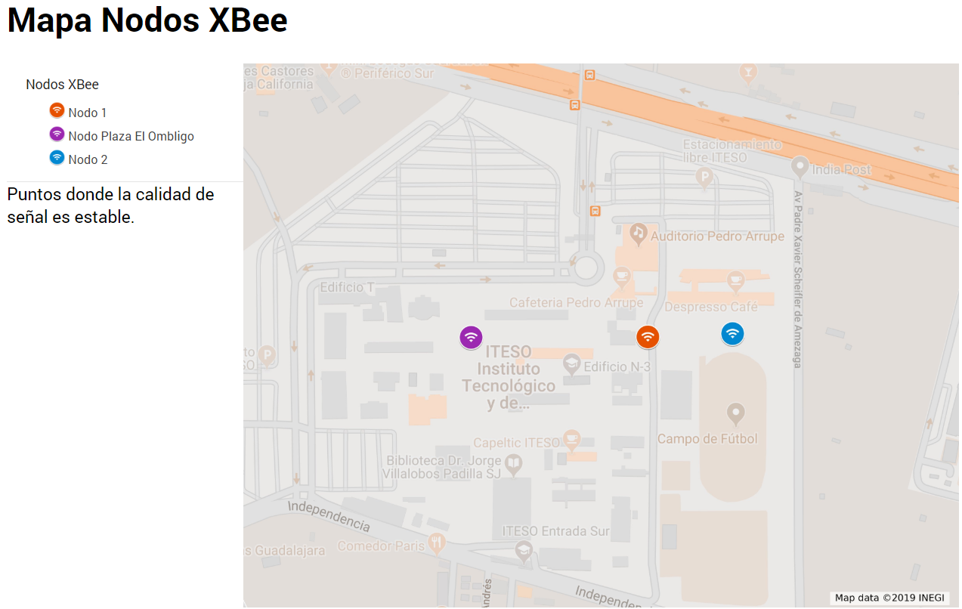
Figura 10. Mapa, extensión de red de sensores.

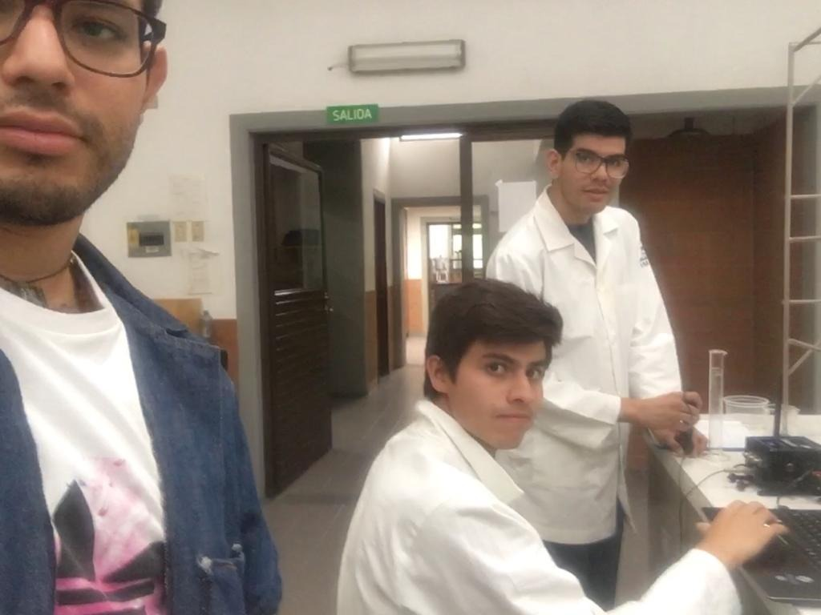
Figura 11. Calibración de sensores de calidad del agua, laboratorio de química.

La calibración de los sensores que miden la calidad del agua la hicimos en colaboración de nuestro compañero Fernando Iván Rico Quintero estudiante de Ing. Ambiental, siguiendo una serie de instrucciones definidas.
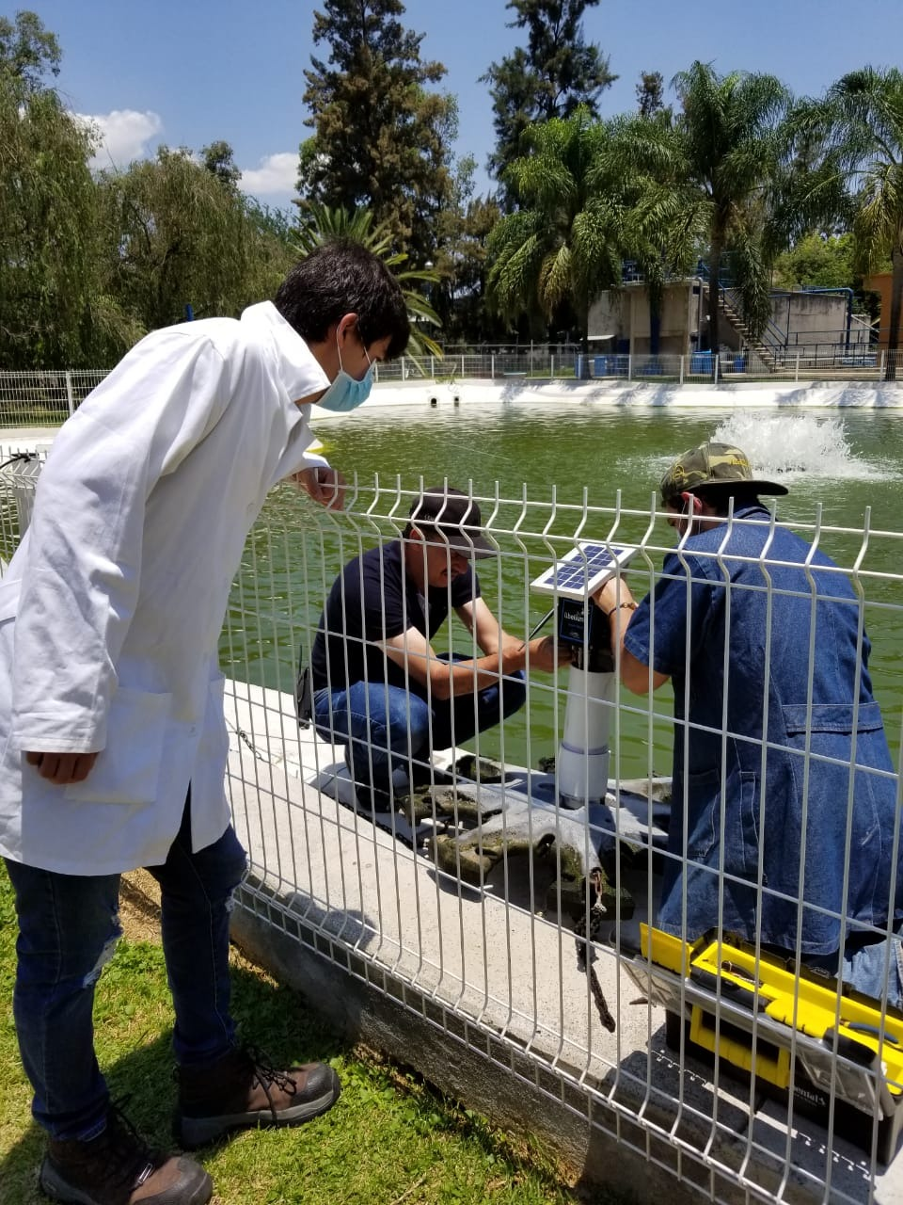
Figura 12. Instalación del Nodo medidor de calidad del agua en la planta de tratamiento.

Se agregaron 3 sensores al nodo que monitorea el ambiente en el bosque de la primavera y se llevó a cabo la instalación del nodo de calidad del agua en la planta de tratamiento.

DRON
Dentro de las actividades del proyecto, se desarrolló un documento mostrando las partes y material necesario para el armado y configuración de éste, es muy similar al realizado en el proyecto del ROVER, ya que la controladora es del mismo fabricante y modelo, si desea conocer más acerca de este documento, lo puede encontrar en Anexos. (Anexo 6: Listado de componentes)

En la primera visita al bosque se realizó entre otras actividades, un ensayo o prueba de vuelo con el fin de obtener las fotos aéreas del área afectada por el incendio ocasionado a inicios del año en curso. Donde después con ayuda de un software se haría la creación de la ortofoto.

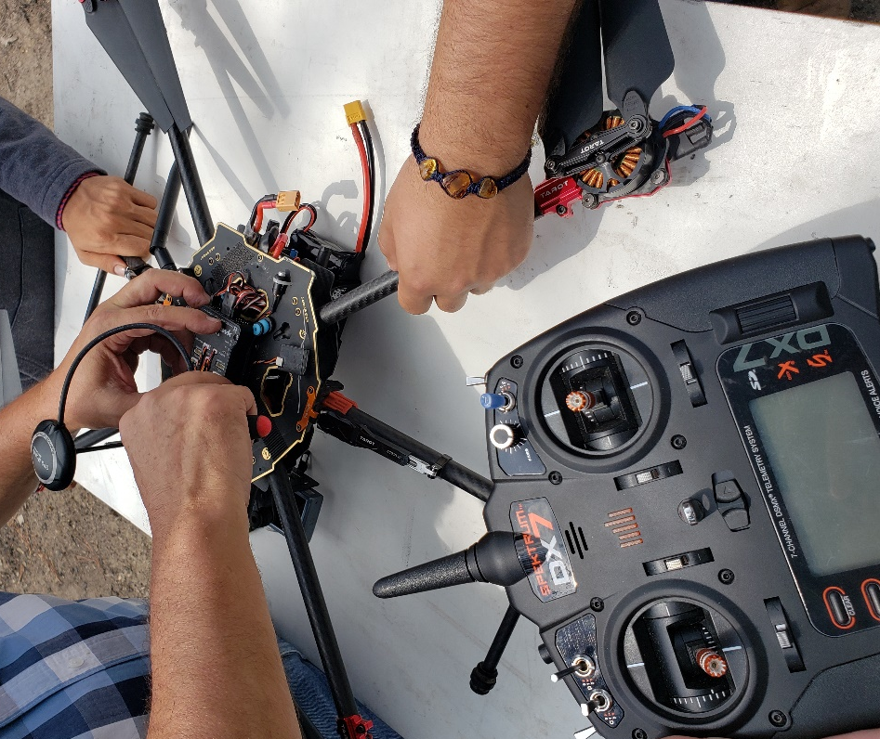
Figura 13. Preparando dron para vuelo en el bosque.

Ya listo el dron, se procede al vuelo programado con puntos georreferenciados para obtener las fotos, el dron cuenta con una cámara digital de 20Mpx la cual toma fotos cada segundo y son almacenadas en su memoria SD para posteriormente unirlas con un software, si desea ver detalladamente este procedimiento, puede encontrar el documento en Anexos. (Anexo 7: Creación de ortofotos).

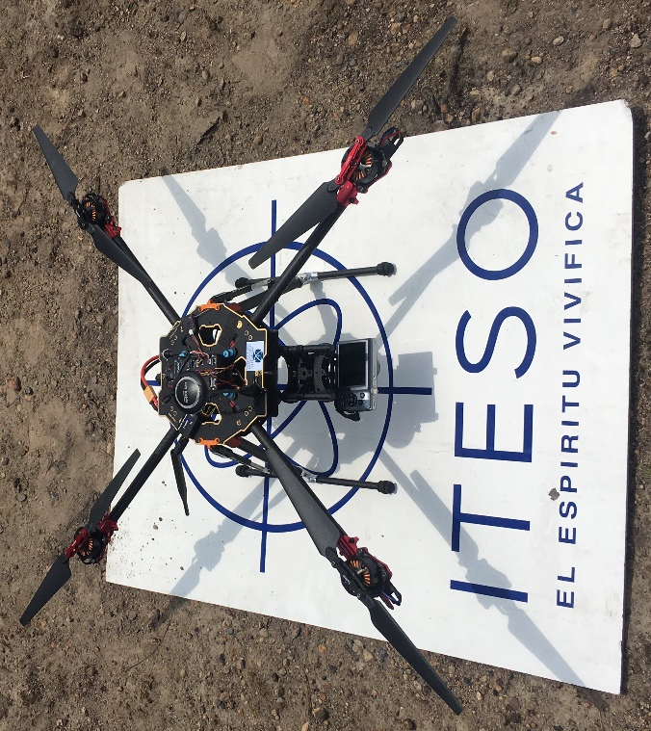
Figura 14. Dron listo para la misión.

Continuando con los entregables del proyecto, según lo planeado, era hora de armar nuestro dron para entender como era su funcionamiento. Antes que nada, fue necesario investigar y crear un documento donde se indique paso a paso como es el armado de un dron desde cero. Documento disponle en Anexos (Anexo 8: Guía para armar un dron).

Lista la terea anterior, llego el momento de la construcción del Dron, se creó un documento donde se muestra nuestro procedente de armado y configuración de sus modos de vuelo, de igual manera este documento estará disponible en la sección de Anexos en la parte final del documento. (Anexo 9: Armando nuestro dron)

Ya teniendo listo el dron y configurado para realizar sus vuelos, aun no podíamos llevar a cabo su misión designada, ya que era necesario que aprendiéramos a usar un mando RC y familiarizarnos con el vuelo de un dron. Para esto utilizamos un simulador proporcionado por el profesor del PAP para aprender todo sobre los drones.

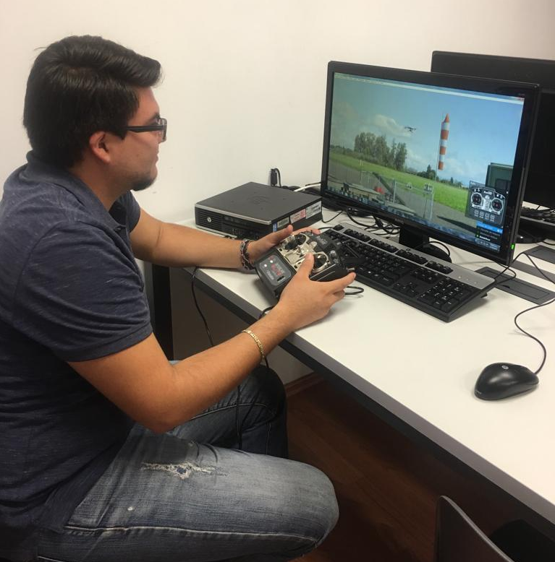
Figura 15. Simulador de vuelos.

Resultados del trabajo profesional

- Documento donde se muestran las actividades con el sistema GPS elaborado en etapas anteriores del proyecto del vehículo autónomo, agregando pruebas de validación de su funcionamiento.
- Impresión y diseño 3D de la base que hará de soporte y movimiento para los sensores de proximidad instalados en el prototipo.
- Prototipo frenando o esquivando en base a la programación y lectura de los sensores.
- Dron armado por nuestro equipo de trabajo capaz de realizar su vuelo con diferentes modos, así como una propuesta de mejora como escalabilidad.
- Creación de ortofotos del bosque de la primavera para hacer la comparación después del incendio.
- Reinstalación de nodo sensor entre biblioteca y edificio central, reparación del envío intermitente de datos.
- Integración de un nodo para medir CO2, O2, temperatura y humedad del aire (Waspmote – ZigBee).
- Estación meteorológica con capacidad de conectarse a otros controladores.
- Reinstalación de nodo de medición dentro de la planta de tratamiento de agua (Waspmote - WiFi).

4. Reflexiones del alumno o alumnos sobre sus aprendizajes, las implicaciones éticas y los aportes sociales del proyecto

- Aprendizajes profesionales
Hemos adquirido la competencia para trabajar con microcontroladores de más capacidad y mejor elaborados que uno experimental, así como entender nuevos protocolos de comunicación y poder comunicarnos de manera técnica con los componentes de los vehículos autónomos. Así como la capacidad de investigar herramientas nuevas para las necesidades que surgen al trabajar con dispositivos que son recientes para nosotros.

De igual manera, ahora somos capaces de poder planear y desarrollar una metodología para elaborar un proyecto, tal como lo vimos por última vez en la materia de administración de proyectos, pero en esta ocasión poder vivir la experiencia en un proyecto de verdad.

Una de las competencias entre distintas disciplinas es el hecho de combinar y compartir ideas entre los miembros del equipo donde participan personas de otras carreras aportando a un mismo entregable final y poder investigar acerca de lo que el otro conoce.

Principalmente se puso a prueba nuestra capacidad de investigación y de introducción a temas un tanto avanzados en tecnología y adaptación a ella, como la combinación de otras temáticas como la parte ambiental que se agregó cuando se calibraron sensores con soluciones químicas.

En base al papel que tuvimos como integrantes de dos proyectos de carácter social en donde cada uno tenía un enfoque distinto para el aporte social, nos parece que de forma responsable hicimos la investigación y documentación necesaria para evitar el número de equivocaciones que el desarrollo de tales proyectos puede tener.

Sin duda la experiencia para poder llevar a cabo la organización de nuestras actividades y las del equipo la tenemos clara y podemos llevar a que se realicen de manera más eficaz las tareas de cualquier otro proyecto.

En base a algunas malas decisiones y fallas que tuvimos en el proyecto somos ahora capaces de reconocer como mejorar en el proceso.

Estos proyectos están dirigidos principalmente al bienestar de la sociedad, es verdad que además de buscar la comodidad de las personas esperamos que nuestros avances durante la estadía en el PAP nos permitan que los beneficiarios de nuestros productos puedan aprovecharse dentro de alguna instancia por el usuario.

Los impactos sociales que se asocian a nuestros proyectos es más probable que varios de ellos no sean inmediatos, y en particular porque algunos de estos proyectos aún están en etapa de prototipado, sin embargo nuestro aporte directo al proyecto en el sentido de que ampliamos las capacidades y funcionalidades de cada proyecto sigue siendo quizás el mismo impacto que en la etapa inmediata anterior con la diferencia de que ahora el proyecto de “redes de sensores” está casi completamente constituida en la etapa de experimentación dentro del campus y el siguiente paso es replicar el proceso en el bosque de la primavera.

El beneficiario final en este tipo de proyectos casi siempre son estudiantes, profesores o investigadores quienes en verdad utilicen la información recopilada para ultimadamente darle un servicio al bosque o a los habitantes de zonas cercanas a la afectada.

- Aprendizajes en lo personal
Luis Roberto Lomelí Plascencia:
La forma más sutil de comenzar aprendiendo en el inicio de un proyecto es organizando, planeando en todo sentido la dirección de la propuesta en la que trabajamos, y este es sin duda uno de los aprendizajes más significativos para mí en este curso.

A manera de relato daré una breve explicación de lo que sucedió en el proceso a fin de que pueda entenderse y se puedan aclarar el que los productos están en el lugar en que terminaron, para que se conozca el avance que se tuvo y la experiencia que adquirimos.
El inicio del proyecto fue completamente dedicado a la planeación y definición de las necesidades del cliente hacia los objetivos o productos entregables.

Tales actividades tomaron un poco más de tiempo de lo que deberían al comienzo y por dos razones en particular, la más importante sin duda es que se debían tomar las mejores decisiones para lograr satisfacer los requerimientos en base a las necesidades de los clientes, en otras palabras, entre más planeación se tenga mayor es la posibilidad de obtener buenos resultados al final y el siguiente factor es un poco la experiencia la que pesa al ser de las primeras ocasiones en donde tienes la oportunidad de establecer una estrategia propia con la ayuda de un asesor y basarte en ella para terminar el trabajo.

Por tal motivo este se vuelve otro aspecto de aprendizaje para el futuro. El intermedio del proyecto es otra vez un proceso de prueba y error en donde se comienzan las actividades antes planeadas

Dichas actividades están divididas en subactividades a fin de tener un control sobre el avance de cada una de ellas y que no se limite el curso a la entrega de un solo proyecto en donde no se tiene ningún tipo de registro de adelantos.

En cada semana se registraron los entregables que se concluyeron en una bitácora personal y en revisión con el cliente, quien complementa dando retroalimentación.
En el reporte se detallan las actividades concluidas muchas de ellas en el tiempo que se planearon y otras metas en etapa de investigación documentadas.

Al estar trabajando en dos proyectos diferentes con distintos grupos de compañeros en cada proyecto aprender que importa muchas esa experiencia a la hora de organizar cualquier actividad, donde se debe repartir congruentemente el trabajo y acotar lo más posible el tiempo determinado para realizar una tarea y asegurarte que se esté trabajando en ella. Una situación inmejorable seria tener una actividad bien definida y su documentación al día, ese grado de organización permitiría llevar de la mejor manera cualquier avance de proyecto. Y de esta manera concluye este reporte con los elementos de mayor relevancia de los aprendizajes en el verano 2019 sobre el PAP Vida Digital.
Gustavo Araiza Obeso:
Antes de comenzar a trabajar en cualquiera de los proyectos disponibles en el PAP, fue indispensable para mí el analizar y revisar en qué consistía cada proyecto, qué era necesario implementar en cada uno y qué podía aportar como miembro de equipo a cada uno de ellos.

Una vez claras mis decisiones para trabar, comencé a investigar sobre los temas a tratar en cada proyecto, descubriendo cosas que nunca había visto antes, completamente nuevas para mí. Me di cuenta de qué tan avanzada está la tecnología hoy en día y cómo podemos aprovecharla para ayudar a las demás personas.

Trabajando en los proyectos y enfrentándome a cada reto que se presentaba, me ayudó a conocerme mejor, en desarrollar mis habilidades como profesionista y qué alcances puedo tener. Mejorando mis competencias y fortaleciendo mis debilidades, las cuales pueden llegar a afectar al equipo de trabajo.

Cuando de trabajo en equipo se trata, tiendo a liderarlo, es un factor que en lo personal no me agrada mucho, pero lo hago porque quiero que los trabajos y entregables estén siempre listos y de la mejor presentación posible. Esto puede generar problemas o conflictos dentro de los miembros.

Gracias al trabajo en equipo de este PAP, me ayudó a aprender de mis compañeros de otras carreras y ver como son sus ideas o propuestas, para así a la hora de realizar un entregable, lograr trabajar todos juntos sin conflictos.

Me llevo esta grata experiencia de trabajo y aprendizajes durante todo el periodo del PAP, con otra mentalidad y un enfoque más claro sobre mis aspiraciones en la vida, deseando así lograr un desempeño favorable en cualquier área de trabajo que se me presente en un futuro.

5. Conclusiones
Este proyecto se reconoce por ser de carácter social y profesional; a nosotros como alumnos de una universidad nos permite conocer maneras de aportar ideas y servicios que ayuden a las comunidades, por otro lado, obtenemos conocimiento y experiencia trabajando en cosas que son nuevas para nosotros y gracias a este aprendizaje somos capaces de aportar material intelectual útil para nuevas generaciones. Las ideas son las que llevan el prototipo a un producto en las manos de un usuario son las que permiten que se concreten aportes sociales pero que deben guiarse por el empeño en lograr objetivos, metas precisas y la capacidad de ponerlas en marcha.
Sin embargo, es importante mencionar que la organización tanto de tiempos como de información, deben estar siempre presentes al momento de comenzar el trabajo. La razón de esto es el aprovechamiento del periodo, ya que este es corto.
Se trata de una tarea en equipo, la comunicación y relación con cada uno de los integrantes, así como con el cliente, que es realmente indispensable para llevarlo adelante con un buen ambiente y actitud, para logara el éxito del proyecto.

6. Bibliografía

Sistemas de Control Automático
Patricio Abarca. (NS). SISTEMAS DE CONTROL AUTOMÁTICO. EL ABC DE LA AUTOMATIZACIÓN, 1, 1. 22/06/2019, De http://www.aie.cl/files/file/comites/ca/abc/sistemas-de-control-automatico.pdf

Calibración
«Vocabulario internacional de metrología - Conceptos básicos y generales y términos asociados (VIM)». Oficina Internacional de Pesas y Medidas (en inglés, francés). 2008. p. 28. Consultado el 2 de Julio de 2019.
GPS
U.S. International Trade Commission. Certain GPS Chips, Associated Software and Systems, and Products Containing Same, Inv. 337-TA-596. DIANE Publishing. pp. 6-. ISBN 978-1-4578-1632-1. Consultado el 22 de junio 2019.

Sensor:
E. J. (2007). Sensores - Conceptos generales. Consultado el 2 de Julio de 2019, http://robots-argentina.com.ar/Sensores_general.htm

WSN:
Dargie, W. and Poellabauer, C. (2010). Fundamentals of wireless sensor networks: theory and practice. John Wiley and Sons. pp. 168–183, 191–192. ISBN 978-0-470-99765-9.

ZIGBEE:
Moreno, J. and Ruiz Fernández, D. (2007). Informe Técnico: Protocolo ZigBee (IEEE 802.15.4). Rua.ua.es. Disponible en: https://rua.ua.es/dspace/bitstream/10045/1109/7/Informe_ZigBee.pdf [Consultado el 2 de Julio de 2019].

ADC
"Principles of Data Acquisition and Conversion" (PDF). Texas Instruments. April 2015. Consultado el 02 de Julio de 2019.

Microcontrolador
Vienna University of Technology, Introduction To Microcontrollers (Gunther Gridling, Bettina Weiss), 26 de febrero de 2007

Comunicación Serial
www.ctv.es. (2000, June 3). Puerto Serial. Retrieved July 2, 2019, from https://web.archive.org/web/20130602070234/http://www.ctv.es/pckits/tpseriec.html

Chasis de dron
Eva Benítez Mantero. (23 de marzo de 2018). Dron Profesional. Obtenido de Dron Profesional: https://dronprofesional.com/blog/cuales-son-las-partes-de-un-dron/

Ortofoto:

Andalucía, J. d. (25 de junio de 2019). Consejeria de agricultura, ganaderia, pesca y desarrollo sostenible. Obtenido de http://www.juntadeandalucia.es/medioambiente/site/rediam/menuitem.04dc44281e5d53cf8ca78ca731525ea0/?vgnextoid=c6fd05464ea09110VgnVCM1000000624e50aRCRD&vgnextchannel=a76090a63670f210VgnVCM2000000624e50aRCRD&vgnextfmt=rediam&lr=lang_es

Anexos
En este apartado podrá encontrar un enlistado de los anexos que se incluyen en este reporte, los cuales están nombrados de la siguiente manera.

- Anexo 1: Guía PixHawk.
- Anexo 2: Listado de componentes.
- Anexo 3: conexión de sensores.
- Anexo 4: estudio sensores.
- Anexo 5: Reporte del bosque de la primavera.
- Anexo 6: Listado de componentes.
- Anexo 7: Creación de ortofotos.
- Anexo 8: Guía para armar un dron.
- Anexo 9: Armando nuestro dron.

